**新 书 推 荐**

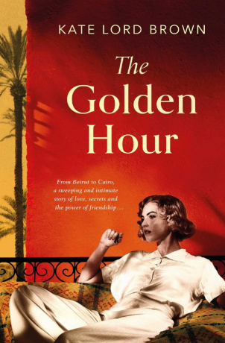

**中文书名：《黄金时刻》**

**英文书名：THE GOLDEN HOUR**

**作 者：Kate Lord Brown**

**出 版 社：Simon & Schuster UK**

**代理公司：Jenny Brown/ANA/Conor**

**页 数：448页**

**出版时间：2025年4月**

**代理地区：中国大陆、台湾**

**审读资料：电子稿**

**类 型：女性小说**

**内容简介：**

《黄金时刻》是一个史诗般的双时间线故事，将追求荣耀的沙漠考古学家、无价之宝、奈菲尔提蒂的陵墓和二战时期开罗的颓废歌舞厅与波希米亚贝鲁特躁动不安的侨民生活交织在一起。

考古学家露西·菲茨杰拉德的母亲生命垂危——她也一直在撒谎。70年代，她的家乡——“东方巴黎”贝鲁特濒临战争边缘，波莉·菲茨杰拉德在临终前还有最后一个故事要讲。 这是她儿时最好的朋友朱诺和她们在30年代开罗生活的故事。露西回家陪伴弥留之际的母亲，发现了关于她的家庭、朱诺的工作以及她们共同寻找的最伟大的未被发现的古墓——奈费尔提蒂墓的真相。

从城市到沙漠，这个关于被战争改变的失落一代的动人故事，是对伟大的爱和各种形式的牺牲的研究。

**+++**

史诗般的笔触，两代女性的命运描绘出跨越时空的壮丽画卷——从二十世纪三十年代开罗的颓靡夜色与炽热沙漠，到七十年代年代贝鲁特战云密布下的生死告白。

考古学家露西回到濒临崩溃的“东方巴黎”，垂危母亲波莉的最后气息凝结出一段湮没半个世纪的往事：一场关于爱与背叛、荣耀与牺牲的真相之旅。战火重塑了城市的轮廓，却无法磨灭女性在动荡年代中迸发的勇气与智慧——她们是沙漠中的探险家，是乱世里的追光者，更是彼此生命中不可替代的黄金时刻。

凯特·劳德·布朗以考古学家般的敏锐，挖掘出历史褶皱中熠熠生辉的一切。她将真实事件的厚重感与小说的浪漫张力完美融合，让开罗的香料气息穿透纸页，让贝鲁特的枪声在耳畔回响。正如媒体盛赞：“这不仅是小说，更是一场令人心颤的时空穿越——异域冒险的惊心、女性情谊的灼热、文明追寻的壮美，在此刻全部复活。”

若你痴迷于《英国病人》的旷远诗意，折服于《岛》中撕裂与愈合的痛楚，或向往《夜莺》里战火淬炼的人性光辉，《黄金时刻》将成为你书架上那颗永不褪色的珍宝。翻开它，见证一位女性用一生守护的秘密，如何照亮一个时代的黑夜。

**作者简介：**

**凯特·劳德·布朗（Kate Lord Brown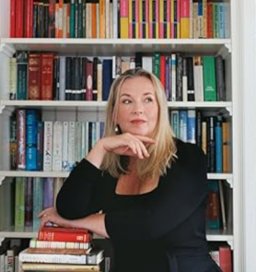）**钟情于将被遗忘的历史娓娓道来，喜欢将令人惊叹的真实事件与令人捧腹的小说交织在一起。她一直在寻找伍尔夫所说的 “尘埃堆里的钻石”——那些让人无法抗拒的事件，它们让你思考：为什么没有人知道这件事？

和大多数作家一样，凯特一直热爱阅读和写作。无论凯特去哪里旅行，她的书都会随行，在世界各地搬了二十三次家之后，她终于又打开尘封已久的书籍。

**媒体评价：**

“《黄金时刻》是一个关于女性友谊、毁灭性悲剧和一个埋藏已久的秘密的迷人故事，它以优美的人物形象、迷人的景色和毫无顾忌的浪漫之心，营造了一种奇妙的逃避现实的氛围。如果您喜欢戴安娜·杰弗里或桑塔·蒙特菲奥雷的作品，您一定会喜欢凯特·洛德·布朗的《黄金时刻》。”

——汉娜·里切尔（Hannah Richell）

“凯特用文字描绘了一幅幅美丽的画面，让人仿佛身临其境，置身于炎热和尘土之中。这本书史诗般壮阔，充满了光彩夺目的浪漫气息，是我们梦寐以求的作品，具备了经典、好读小说的所有要素——异域风情、无畏的女性和惊心动魄的冒险。绝对令人愉快。”

——维罗妮卡·亨利（Veronica Henry）

**感谢您的阅读！**

**请将反馈信息发至：版权负责人**

**Email**：**[Rights@nurnberg.com.cn](mailto:Rights@nurnberg.com.cn)**

安德鲁·纳伯格联合国际有限公司北京代表处

北京市海淀区中关村大街甲59号中国人民大学文化大厦1705室, 邮编：100872

电话：010-82504106, 传真：010-82504200

公司网址：[http://www.nurnberg.com.cn](http://www.nurnberg.com.cn/)

书目下载：<http://www.nurnberg.com.cn/booklist_zh/list.aspx>

书讯浏览：<http://www.nurnberg.com.cn/book/book.aspx>

视频推荐：<http://www.nurnberg.com.cn/video/video.aspx>

豆瓣小站：<http://site.douban.com/110577/>

新浪微博：[安德鲁纳伯格公司的微博_微博 (weibo.com)](https://weibo.com/1877653117/profile?topnav=1&wvr=6)

微信订阅号：ANABJ2002

